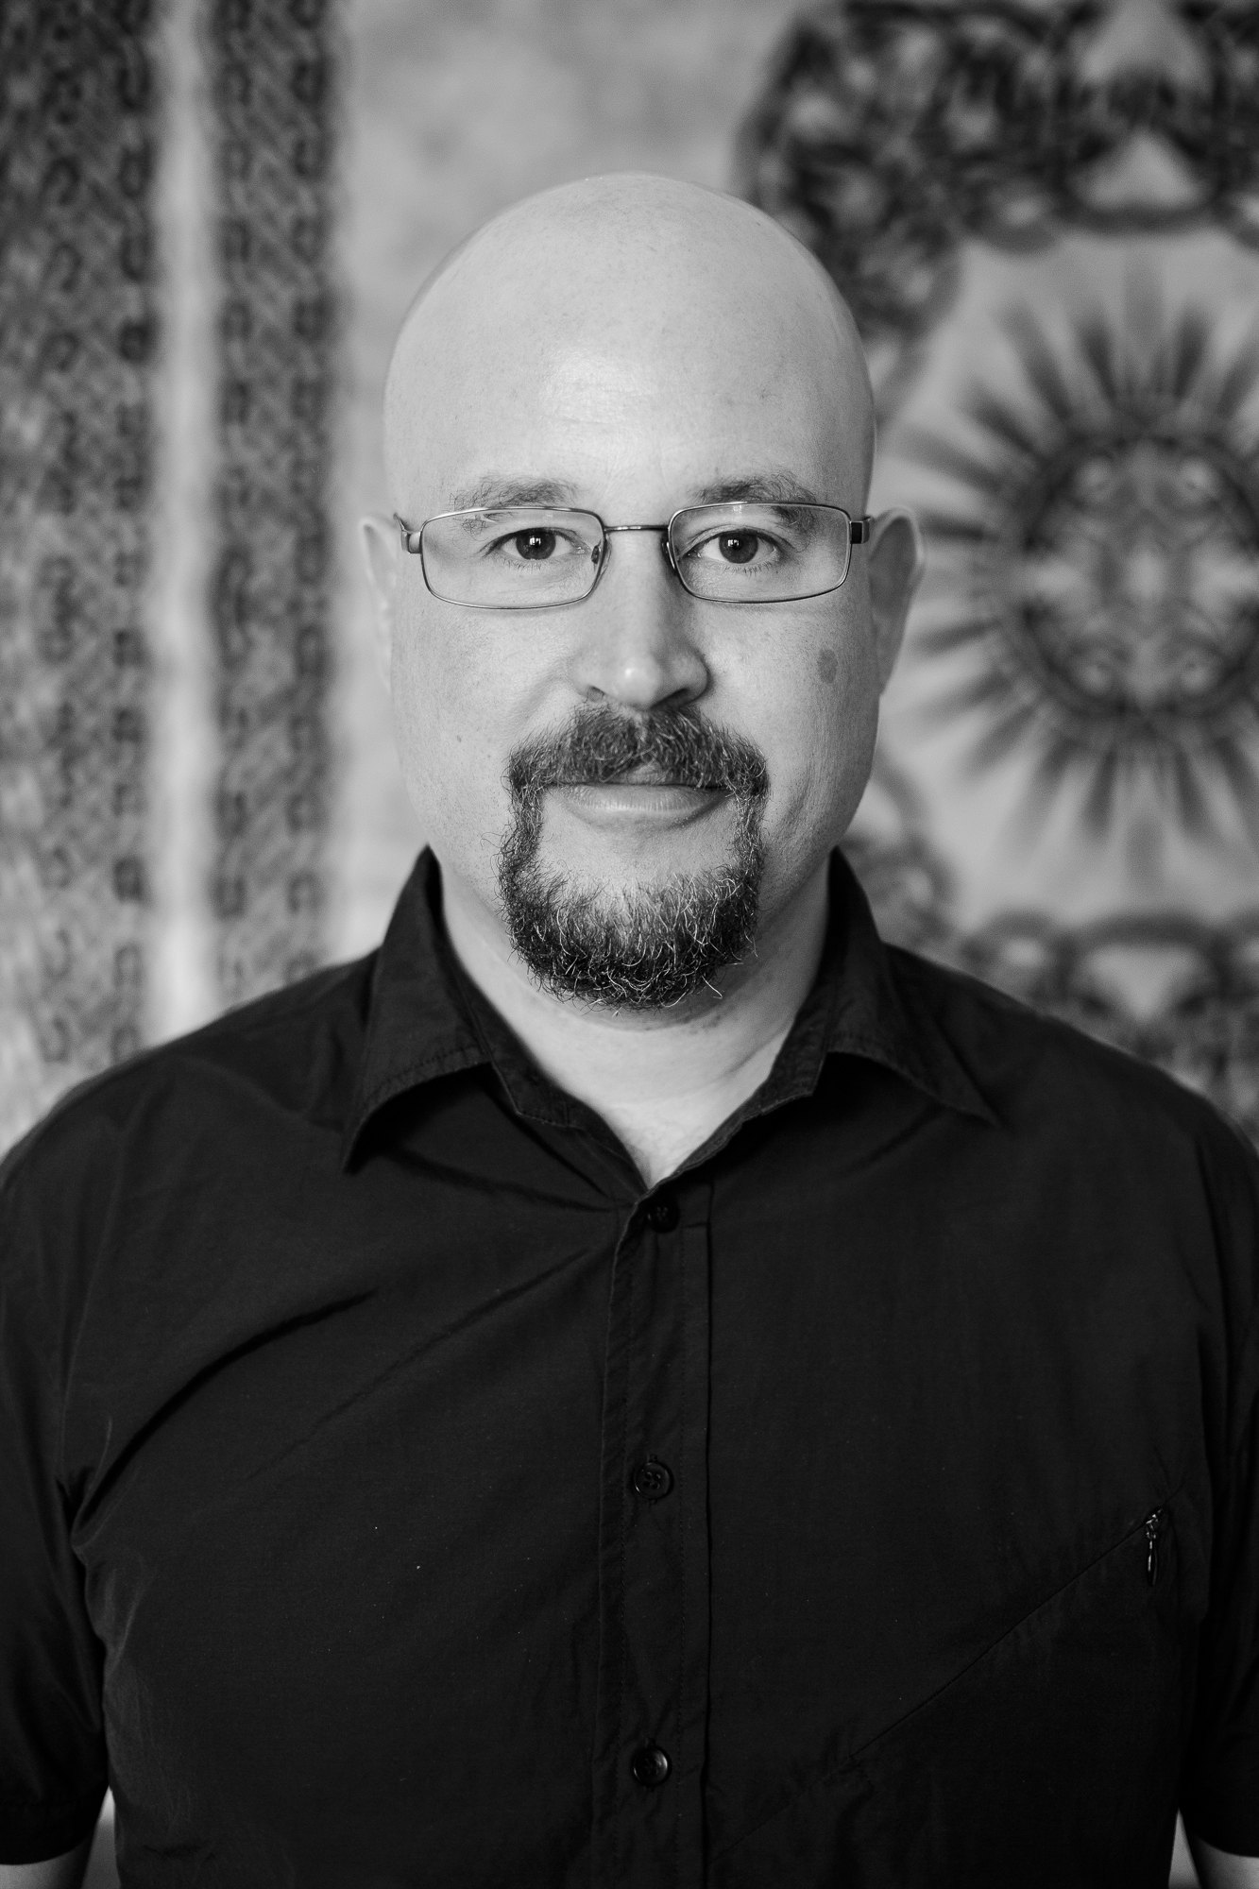
Olivier Mantel
Autor
Marschalkenstrasse 119
CH-4054 Basel

Homepage: www.mantelo.ch
Mobile: +41 (0)79 306 26 91
E-Mail: info@mantelo.ch

Instagram-Profil

Facebook-Profil

In Kaiseraugst AG aufgewachsen und seit 2001 in Basel lebend, hat das geschriebene Wort sowie die Fertigkeit, Geschichten spannend zu erzählen, den Autoren fasziniert, seit er den ersten Satz in der Schule lesen lernte. Oder gar schon, seit er als Kleinkind dem ersten Märchen gelauscht hatte, das seine Mutter ihm erzählte, aber so genau kann er sich da nicht mehr erinnern …

Auf jeden Fall wollte er diese Kunst ebenfalls können und tun. Er wollte das Geheimnis einer guten Erzählung knacken.
Seine blühende Fantasie ist ihm angeboren; des Weiteren hilft ihm sein bis heute andauerndes Interesse an der Historie, an Biografien von Persönlichkeiten und an geschichtlichen Anekdoten, die in Wahrheit auch durchaus nicht so historisch sein dürfen, an Sagen, Legenden, Mythen. Aus welcher Quelle auch immer, mit diesen Interessen lassen sich wunderbare Szenarien weben.
So wagte der Autor als Kind und Teenager seine ersten erzählerischen Gesellenstücke. Diese waren zunächst schamlos bei seinen Lieblingsbüchern und -filmen abgekupfert, minimal verändert und neu zusammengesetzt. Er lernte dabei aber immerhin das Grundverständnis für die Dramaturgie und den Aufbau einer Erzählung; diese Erkenntnisse mehrte er im Laufe der vielen Jahre, die da noch kamen, autodidaktisch und mit Kursen.

Zunächst begann der Ernst des Lebens, der ihn einen Broterwerb hat erlernen lassen. Nebenbei verfasste er als junger Erwachsener seinen ersten Roman, den Thriller Countdown. Nach einem durchwachsenen Abstecher in die Drehbuchsparte, der er sich unter dem Eindruck seiner Schauspielausbildung gewidmet hat, ist er wieder zur Belletristik zurückgekehrt.
Hier fühlt er sich am wohlsten, denn seit je her sind seine liebsten Literaturgenres diejenigen innerhalb der Phantastik geblieben (Dystopie, Fantasy, Mystery, Horror, gerne mit Thriller-, SciFi-, History- oder Crime-Elementen). In Romanen und Novellen aus diesen Sparten sieht der Autor seine literarische Zukunft.
Damit er nicht verhungert, arbeitet er nebenher, wie fast alle Schreiberlinge. Der Autor macht diesen Job gerne, weil der ihn mit einer schier unendlichen Vielzahl an interessanten, inspirierenden Charakteren und schrägen Situationen zusammentreffen lassen.
Damit fügt sich ein letztes, wichtiges Puzzleteil ein, das – der Meinung des Autors nach - ein wahrer Geschichtenerzähler für sein Handwerk benötigt.

Zurzeit arbeitet Olivier Mantel am dritten Teil der Grauzonen-Trilogie, der voraussichtlich 2024 publiziert wird.
Ausbildungen (Auswahl)/Mitgliedschaften

2021 Kurs Online-Marketing, „Marketing-Bootcamp” für Buchautoren durch Tom Oberbichler, Wien.

Seit 2016 Mitglied im Verein der Schweizer Phantastikautoren (VSPA). Seit 2021 als Präsident tätig.
www.phantastikautoren.ch
2011-2013 Drehbuchschreiben 1+2, Urs Bühler, Drehbuchautor St. Gallen, Migros-Klubschule Zürich.
2012 Umschulung zum Zugbegleiter Frequenzerhebung, Login Berufsbildung, im Rahmen der Anstellung bei der SBB.
2006-2013 Autodidaktische Weiterbildung in Dramaturgie, Schreibtechnik und Drehbuchschreiben.
2004-2008 ABC Schule für Theater und Film, Vera Forster
Schauspielschule, Zürich-Oerlikon,
1997-2000 Kaufmännische Ausbildung mit Berufsmatur in Liestal.

Belletristik

Jahr | Titel | Entwicklungsstadium / Publikation | Bemerkungen
2021- | Teil III der «Grauzonen»: Der Grosse Donner (Roman) | Erste Manuskriptverfassung / Ziel: bis Ende 2023 abgeschlossen  Voraussichtliche Publikation: 2024 | Roman-Trilogie (2. Buch) /Genre: Dystopie
2021 | «Die Grauzonen», Teil I (Die Blechklinge) und Teil II (Die falsche Frequenz)  ISBN: 978-3-750-49586-9 | Self-Publisher-Fassung inkl. eBook.  Publiziert durch: Books on Demand GmbH, DE-Norderstedt | Roman-Trilogie (1. Buch) /Genres: Historischer Roman; Mystery
2020 | «Die Grauzonen», Teil I (Die Blechklinge) und Teil II (Die falsche Frequenz)  ISBN-Nr. 978-3-033-07752-2 (vergriffen) | 1. Auflage im Mai 2020  Publiziert durch: artx media, 4703 Kestenholz SO | Roman-Trilogie (1. Buch) /Genres: Historischer Roman; Mystery
Ab 2017 | Verfassung von diversen Kürzest- und Kurzgeschichten, u.a. im Rahmen von Schreibwettbewerben. Genres: Mystery, Horror, Dystopie
2005 | Countdown (Roman),  ISBN 3-8334-2623-3 (vergriffen) | Publiziert durch: Books on Demand GmbH, DE-Norderstedt | Genre: Thriller
2001 | Der Bote (Kurzgeschichte) | Publiziert in Solar-Tales Alchemie 2 /  Herausgeber: Zeitschrift der Edition Solar X, DE-Halle (ehemaliges Fanzine des Science-Fiction Club’ Deutschland) | Genre: Fantasy

Social Media

Jahr | Titel | Entwicklungsstadium / Publikation | Bemerkungen
2023 | Legenden-Schnappschüsse #54- | Sagenhafte Anekdoten, geschichtliche oder legendäre Ereignisse unterhaltsam aufbereitet. Erstversion per Newsletter, jetzt abonnieren auf www.mantelo.ch | Facebook-Version  Instagram-Version
2022 | Legenden-Schnappschüsse #26-53 | Sagenhafte Anekdoten, geschichtliche oder legendäre Ereignisse unterhaltsam aufbereitet. | Facebook-Version  Instagram-Version
2021 | Legenden-Schnappschüsse #1-25 (ab März 2021) | Sagenhafte Anekdoten, geschichtliche oder legendäre Ereignisse unterhaltsam aufbereitet. | Facebook-Version  Instagram-Version

Treatments/Drehbücher

Jahr | Titel | Entwicklungsstadium / Produktionsdaten | Bemerkungen/Genre
2017 | Aus der Halbdistanz, Serie | Grobkonzept für eine Miniserie von 8-13 Teilen à ca. 45 Minuten. | Planungsstatus / als Folge von Episode 1.
 | Aus der Halbdistanz, Episode 1 | Fertiges Drehbuch. Ursprünglich geplante Regie: Jan Räber, Kestenholz SO  Exposéüberarbeitung 2015 mit Iuri Rigo, Kleinlützel | Tragikomödie/ Kurzfilm, als Pilotfolge einer Serie angedacht. Basierend auf einem älteren Drehbuch (2014).
2015 | Das befleckte Taschentuch (AT) | Co-Autor an der ersten Exposéversion / Regie: Iuri Rigo, Kleinlützel | -
2013 | Traum (Arbeitstitel) | Definitive Drehbuchversion abgeliefert/ Auftragsarbeit für Jan T. Räber, artx-Media, Basel | Kurzfilm; Drama
2011 | Animus | Drehbuch (Kurzfilm), Autorin/Regie: Eleanor Büchler | Script-Doctor
 | 10 Mio. Schritte (Arbeitstitel) | Treatment, Autor: Louis Golay | Script-Doctor
 | Vergangenheit von morgen (Arbeitstitel) | Treatment, Autor: Adrian Weibel | Script-Doctor
2006 – 2013 | Diverse Treatments und Drehbücher | Autodidaktische Übungen sowie abgebrochene Filmprojekte. | Diverse Eigenideen oder Fremdarbeiten

Sonstiges

2014-2015 Diverse Schreibarbeiten für die artx-media, Neue Strasse 47, 4703 Kestenholz SO: Firmenbroschüre, Internetauftritte artx-media sowie DJ Jerome le Baron, Dienstleistungsübersichtstableau.
zwischen 2005 und 2010 Erfahrung als Schauspieler bei diversen Theaterprojekten sowie dem Kurzfilm „Bizarre Species“ (Regie: Julian Nüesch).
2006 Stilli Wahl, Komödie von H. Sturzenegger
Theaterverein Kaiseraugst; Regie: Thierry Mantel
Funktion: Regieassistent und Transkription des Scripts in den Basler Dialekt.

